Факультет «Машиностроительные технологии»

Кафедра «Материаловедение»

Учебное пособие

Д.В. Власова, И.Ю. Сапронов, О.М. Ховова

КОМПЛЕКТ ЗАДАНИЙ
ПО КУРСУ «МАТЕРИАЛОВЕДЕНИЕ»
Методические рекомендации по выполнению домашнего задания

(для студентов инженерного направления подготовки)

УДК 621.785
ББК 34.651

Рецензент А.Т. Каменихин

Власова Д.В., Сапронов И.Ю., Ховова О.М.
Комплект заданий по курсу «Материаловедение». Методические рекомендации по выполнению домашнего задания: учебное пособие. – М : Издательство МГТУ им. Н.Э. Баумана, 2017.

Представлен комплект из 18 домашних заданий по общему курсу «Материаловедение». На примере подробно рассмотрены содержание и последовательность основных этапов выполнения домашнего задания с использованием специальной справочной литературы – «Марочников сталей и сплавов». Приведены требования к оформлению отчёта по выполненному заданию и указан порядок его защиты.
Для студентов машиностроительных специальностей инженерного направления подготовки.
Рекомендовано Учебно-методической комиссией НУК МТ МГТУ им. Н.Э. Баумана.

ПРЕДИСЛОВИЕ
В учебном пособии представлены комплект домашних заданий по общему курсу «Материаловедение» и методические рекомендации по их выполнению. Пособие предназначено для студентов машиностроительных специальностей инженерного направления подготовки МГТУ им. Н.Э. Баумана. В прежних изданиях кафедра публиковала только методические указания по выполнению домашнего задания, а сами задания разрабатывались как отдельные комплекты разными авторами. Отсутствие единого методического подхода затрудняло работу студентов при выполнении домашнего задания.
Домашнее задание предлагает студенту сделать обоснованный выбор марки стали для изготовления конкретного изделия и рекомендовать для неё упрочняющую термическую обработку. В данном учебном пособии комплект домашних заданий представлен в новой версии: в каждом задании впервые приводится эскиз детали (при подборе объектов авторы использовали известные Атласы деталей машин). Кроме того, применительно к каждому изделию предусмотрено пять вариантов задания, отличающихся исходными данными по размерным параметрам детали, по уровню требований к структуре или к механическим свойствам материала. Такой методический приём расширяет диапазон возможных инженерных решений, предполагает развитие у студентов аналитического подхода к выбору материала или режима его упрочняющей обработки. В общей сложности комплект включает 18 заданий, что с учётом вариантов (всего 90 заданий) позволяет его использовать и для студентов одной группы, и в потоке из 3-5 групп.
Наряду с комплектом заданий в пособии даны подробные методические рекомендации по их выполнению, в первую очередь касающиеся работы студентов с особым видом справочной технической литературы – с «Марочниками сталей и сплавов». Такой подход имеет принципиальное значение. Выполняя домашнее задание, студенты знакомятся с информацией о материалах, представленной в Марочнике, приобретают необходимые навыки работы с таким видом литературы и применяют эти навыки на практике. Приобретение таких навыков на профессиональном уровне и является главной целью выполнения домашнего задания.
В методических рекомендациях на условном примере детально рассмотрены последовательность и содержание основных этапов выполнения задания. После каждого из четырёх рекомендуемых этапов приведены вопросы для самопроверки, помогающие студентам выбирать оптимальные решения применительно к конкретному заданию.
В пособии подробно изложены требования к оформлению и защите выполненного домашнего задания.

Список обозначений

σ_{0,2}, МПа – условный предел текучести;
KCU, Дж/см² – ударная вязкость;
HB – твердость по шкале Бринеля;
HRC – твердость по шкале Роквелла;
HV – твердость по шкале Виккерса;
Δh, мм – глубина упрочненного слоя.
ВВЕДЕНИЕ
В Программе общего курса «Материаловедение», изучаемого студентами всех машиностроительных и приборостроительных специальностей инженерного профиля, предусмотрено выполнение домашнего задания. Домашнее задание представляет собой несложную типичную инженерную задачу, связанную с выбором марки материала для изготовления предлагаемого изделия и разработку принципиальной технологии его упрочняющей термической обработки.
В условиях реального промышленного производства принят следующий порядок выполнения подобной задачи. Вначале инженер-конструктор изделия проводит обоснованный выбор и назначает наиболее подходящую марку материала, а затем уже инженер-технолог разрабатывает для него режимы упрочняющей термической обработки. Такой подход позволяет в комплексе обеспечить и возможность изготовления изделия по самой рациональной технологии, и возможность получения в изделии требуемых эксплуатационных свойств. В учебном домашнем задании предусмотрено условное объединение этих функций конструктора и технолога: решается комплексная задача по выбору материала и технологии его упрочнения для распространённых видов деталей машин или инструмента.
Главная цель такого домашнего задания – познакомить студентов с особым видом справочной технической литературы – с «Марочником сталей и сплавов» с тем, чтобы они смогли приобрести практические навыки работы с «Марочником» и применить полученные навыки при решении типичной инженерной задачи. Умение работать с «Марочником» – обязательный элемент инженерной подготовки, поскольку в инженерной практике именно эти издания используются для решения различных задач.
В каждом домашнем задании студенту предстоит обосновать и выбрать марку стали для конкретного изделия, эскиз которого приводится, с учётом исходных данных по его геометрии и по требуемым характеристикам. Кроме того, для выбранной стали необходимо обосновать и рекомендовать упрочняющую термическую (или химико-термическую) обработку, которая будет гарантировать работоспособность детали в условиях эксплуатации.
В качестве предлагаемых изделий для домашних заданий отобраны типичные детали машиностроения и приборостроения, поэтому принципиально важно, что на многих факультетах предметы «Материаловедение» и «Детали машин» изучаются параллельно.
При выполнении домашнего задания студент обязательно должен продемонстрировать определённый уровень общей инженерной эрудиции, уже полученный при изучении наряду с «Материаловедением» таких базовых инженерных дисциплин, как «Сопротивление материалов» и «Детали машин». Вначале необходимо представить и проанализировать условия работы изделия, определить характер нагружения отдельных его зон и выявить среди них наиболее проблемные, определяющие работоспособность изделия в целом. Кроме того, студенту важно владеть основными представлениями о взаимосвязи между структурой и свойствами сталей, которые уже рассмотрены в первой части изучаемого лекционного курса «Материаловедение». Исходя из условий работы изделия и ориентируясь на материалы лекций или учебника, можно определить то структурное состояние стали, которое обеспечит нужный уровень свойств и работоспособность изделия в предлагаемых условиях эксплуатации. Соответственно, по требуемому структурному состоянию стали можно установить типичный класс сталей и возможные пути реализации в нём требуемых свойств.
Ориентируясь на выбранный класс сталей, студент уже может провести поиск наиболее оптимальной марки стали, в полной мере, удовлетворяющей всем исходным данным задания и рекомендовать для неё принципиальный режим упрочняющей термической обработки. Именно эта основная часть задания и должна выполняться с использованием «Марочника сталей и сплавов».
«Марочники сталей и сплавов» подготовлены разными авторскими коллективами (под общей редакцией В.Г. Сорокина – выпуски 1989 и 2003 г. и под общей редакцией А.С. Зубченко – выпуск 2001 г.), но в главном они имеют одинаковую концепцию. В «Марочниках» размещена самая необходимая информация о нескольких сотнях марок сталей и сплавов, наиболее широко применяющихся в машиностроении и приборостроении. Важно, что все представленные сведения о материалах чётко структурированы и систематизированы, поэтому пользоваться «Марочником» очень удобно. Конкретную марку стали или сплава найти по оглавлению очень легко, поскольку расположение материалов в пределах каждого раздела представлено в единой логике по мере усложнения их химического состава.
Все материалы в «Марочнике» сгруппированы по наиболее типичному их применению, причём принцип изложения информации – единый. По каждому материалу приведён марочный химический состав (включая содержание примесных элементов, что очень важно для оценки качества стали и её цены), представлен основной выпускаемый промышленностью сортамент по ГОСТ или ТУ, приведены температуры фазовых превращений, комплекс свойств после различных вариантов обработки. Здесь же представлены свойства материала для разных условий испытания (для повышенных и пониженных температур эксплуатации, для циклического или ударного нагружения), основные технологические характеристики, включая прокаливаемость сталей и их склонность к отпускной хрупкости. В «Марочнике» также даются рекомендации наиболее типичного применения каждой стали и возможные её аналоги-заменители, что помогает пользователю точно сориентироваться при выборе материала для заданной детали. При выборе стали вполне может быть учтён и такой важный аспект задания как характер производства детали (массовое, крупносерийное или единичное), который прямо связан с ценой применяемого материала. Важные ориентиры при таком выборе – это подбор стали с менее дефицитными легирующими элементами, а также с соответствующим качеством её выплавки. Следовательно, «Марочник» содержит все основные сведения о конструкционных и инструментальных материалах, которые необходимы для решения большинства инженерных задач, а значит и для выполнения предлагаемого домашнего задания. Работа с «Марочником» подробно разобрана на условном примере в «Методических рекомендациях по выполнению домашнего задания», представленных в настоящем Учебном пособии.
Таким образом, выполнение предлагаемого домашнего задания, связанного с решением типичной инженерной задачи, должно способствовать формированию у студента инженерного мышления, развивать аналитический подход и умение применять в комплексе знания, полученные при изучении смежных базовых инженерных дисциплин.

1. КОМПЛЕКТ ЗАДАНИЙ
Задание МД - 1 (а – д). Пользуясь «Марочником сталей и сплавов», выбрать марку стали для изготовления зубчатого колеса редуктора ручной строительной лебёдки (рис.1.1). Производство лебёдок серийное.
При выборе стали использовать данные согласно выданному варианту домашнего задания (табл.1.1): основные размеры зубчатого колеса, твердость поверхности зубьев HRC, глубина упрочненного слоя Δh, твёрдость сердцевины НВ в указанных пределах.
Обосновать сделанный выбор стали, рекомендовать упрочняющую обработку зубчатого колеса, которая обеспечит его работоспособность в предлагаемых условиях.
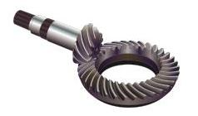 | 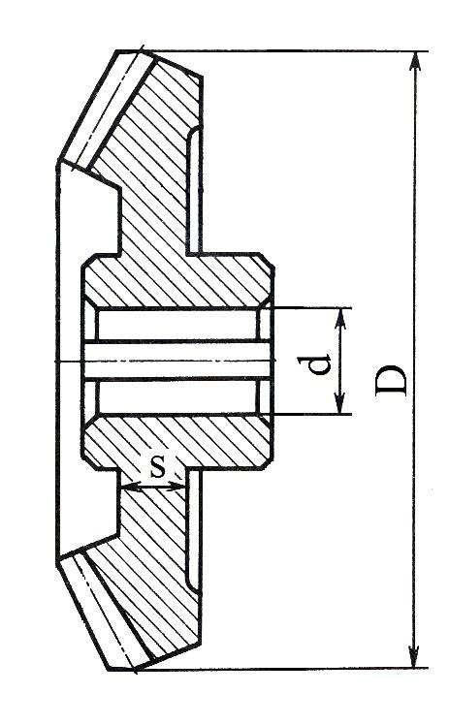
а | б
Рис. 1.1. Зубчатое колесо редуктора ручной строительной лебедки:
а – общий вид зубчатого зацепления; б – эскиз зубчатого колеса
Исходные данные Таблица 1.1
Вариант | D, мм | d, мм | s, мм | Δh, мм | HRC | HB
а | 350 | 52 | 35 | 1.0 – 1.2 | 59 – 63 | 160 – 175
б | 250 | 40 | 28 | 0.8 – 1.0 | 56 – 60 | 150 – 155
в | 270 | 45 | 30 | 0.7 – 0.8 | 58 – 61 | 148 – 160
г | 450 | 75 | 50 | 1.2 – 1.4 | 59 – 60 | 270 – 290
д | 700 | 130 | 85 | 1.6 – 1.8 | 58 – 62 | 280 – 300
Задание МД - 2 (а – д). Пользуясь «Марочником сталей и сплавов», выбрать марку стали для изготовления шлицевого вала привода рулевого управления автомобиля (рис.1.2). Производство автомобилей крупносерийное.
При выборе стали использовать данные согласно выданному варианту домашнего задания (табл.1.2): основные размеры шлицевого вала, твердость шлицевой поверхности HRC в указанных пределах, предел текучести сердцевины σ_{0,2} (не менее).
Обосновать сделанный выбор стали, рекомендовать упрочняющую обработку шлицевого вала, которая обеспечит его работоспособность в предлагаемых условиях.
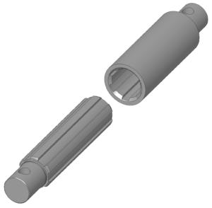 | 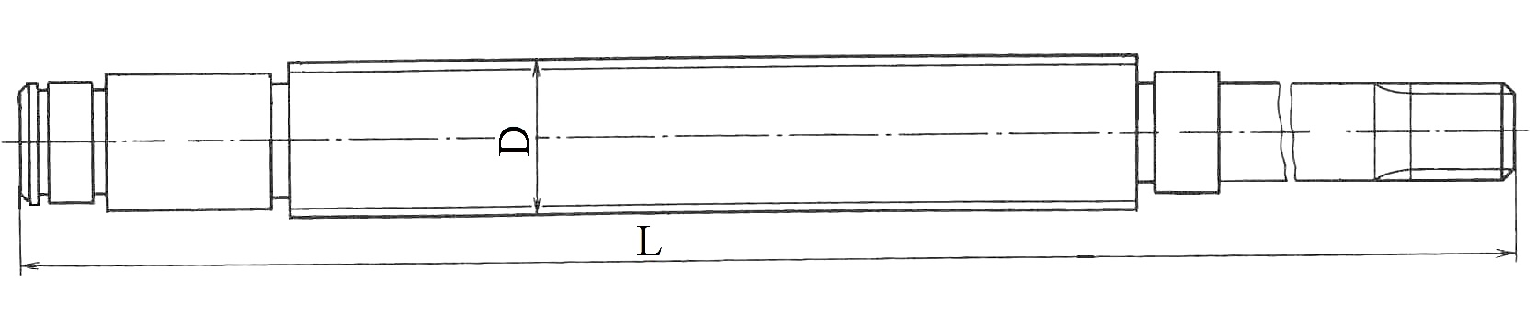
а | б
Рис. 1.2. Шлицевой вал привода рулевого управления автомобиля:
а –общий вид шлицевого соединения; б – эскиз шлицевого вала
Исходные данные Таблица 1.2
Вариант | D, мм | L, мм | HRC | σ_{0,2}, МПа
а | 40 | 450 | 50 – 52 | 800
б | 37 | 310 | 50 – 54 | 950
в | 55 | 800 | 50 – 56 | 920
г | 28 | 320 | 55 – 57 | 750
д | 40 | 350 | 50 – 53 | 850

Задание МД - 4 (а-д). Пользуясь «Марочником сталей и сплавов», выбрать марку стали для изготовления высокоскоростного мелкомодульного зубчатого колеса редуктора газотурбинного двигателя (рис.1.4). Производство редукторов мелкосерийное.
При выборе стали использовать данные согласно выданному варианту домашнего задания (табл.1.4): основные размеры зубчатого колеса, твёрдость поверхности зубьев HV (не менее), глубина упрочнённого слоя Δh в указанных пределах, предел текучести сердцевины σ_{0,2} (не менее).
Обосновать сделанный выбор стали, рекомендовать упрочняющую обработку зубчатого колеса, которая обеспечит его работоспособность в предлагаемых условиях.
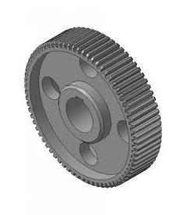 | 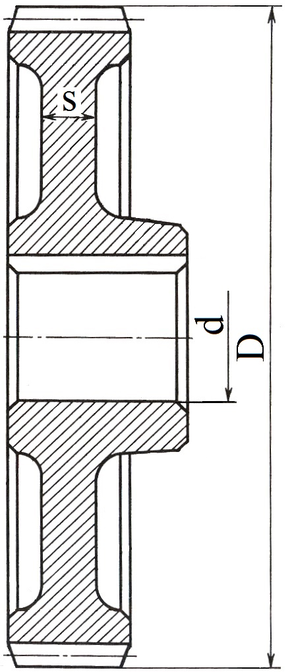
а | б
Рис. 1.4. Мелкомодульное зубчатое колесо редуктора газотурбинного двигателя:
а – общий вид зубчатого колеса; б – эскиз зубчатого колеса
Исходные данные Таблица 1.4
Вариант | D, мм | d, мм | s, мм | HV | Δh, мм | σ_{0,2}, МПа
а | 80 | 30 | 14 | 850 | 0.3 – 0.4 | 700
б | 155 | 40 | 18 | 870 | 0.3 – 0.4 | 750
в | 225 | 50 | 24 | 850 | 0.35 – 0.45 | 860
г | 305 | 60 | 30 | 860 | 0.35 – 0.45 | 950
д | 390 | 70 | 40 | 1000 | 0.4 – 0.5 | 1050
Задание МД - 7 (а-д). Пользуясь «Марочником сталей и сплавов», выбрать марку стали для изготовления тяжело нагруженного быстроходного червяка станочного суппорта (рис.1.7). Производство редукторов серийное.
При выборе стали использовать данные согласно выданному варианту домашнего задания (табл.1.7): основные размеры червяка, твёрдость поверхности трения HRC и глубина упрочнённого слоя Δh в указанных пределах, предел текучести сердцевины σ_{0,2} (не менее).
Обосновать сделанный выбор стали, рекомендовать упрочняющую обработку червяка, которая обеспечит его работоспособность в предлагаемых условиях.
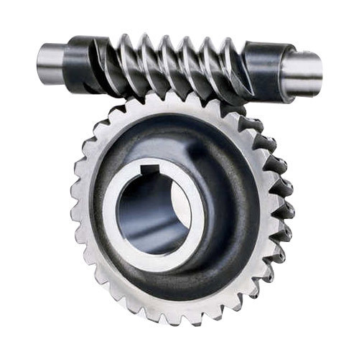 | 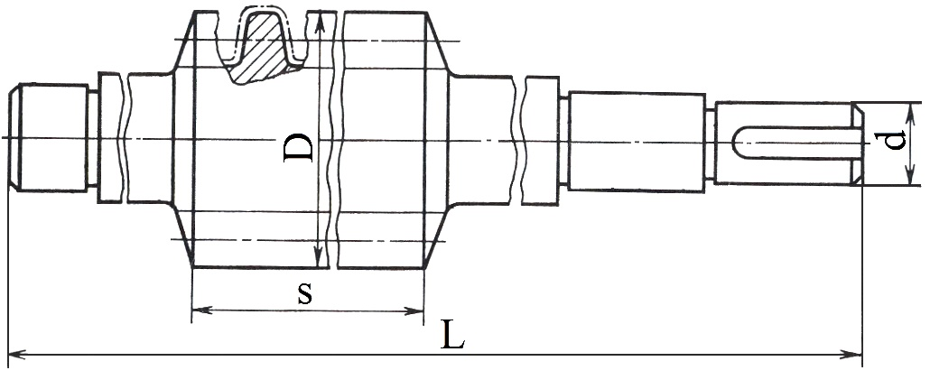
а | б
Рис. 1.7. Быстроходный червяк:
а – общий вид червячной передачи; б – эскиз червяка
Исходные данные Таблица 1.7
Вариант | D, мм | d, мм | L, мм | s, мм | HRC | Δh, мм | σ_{0,2}, МПа
а | 80 | 40 | 310 | 70 | 58 – 61 | 1.0 – 1.2 | 800
б | 90 | 65 | 405 | 105 | 59 – 62 | 1.2 – 1.4 | 900
в | 70 | 45 | 280 | 60 | 59 – 61 | 0.9 – 1.1 | 930
г | 60 | 30 | 220 | 50 | 60 – 63 | 1.0 – 1.2 | 1000
д | 80 | 50 | 380 | 90 | 58 – 62 | 1.2 – 1.4 | 700

Задание МД - 10 (а-д). Пользуясь «Марочником сталей и сплавов», выбрать марку стали для изготовления оси колеса велосипеда дорожно-шоссейного класса (рис.1.10). Производство осей серийное.
При выборе стали использовать данные согласно выданному варианту домашнего задания (табл.1.10): основные размеры оси, твёрдость поверхности HRC в указанных пределах, предел текучести сердцевины σ_{0,2} (не менее), ударная вязкость KCU (не менее).
Обосновать сделанный выбор стали, рекомендовать упрочняющую обработку оси, которая обеспечит её работоспособность в предлагаемых условиях.
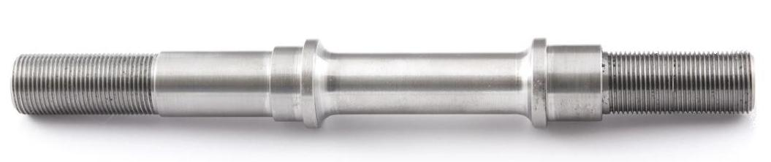
а
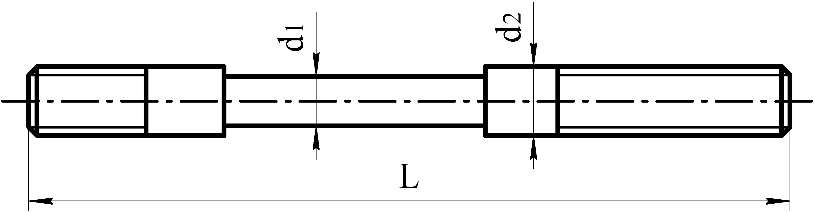
б
Рис. 1.10. Ось колеса велосипеда:
а – общий вид велосипедной оси; б – эскиз велосипедной оси
Исходные данные Таблица 1.10
Вариант | d₁, мм | d₂, мм | L, мм | HRC | σ_{0,2}, МПа | KCU, Дж/см²
а | 10 | 16 | 140 | 51 – 54 | 750 | 100
б | 12 | 17 | 150 | 51 – 54 | 650 | 130
в | 14 | 19 | 150 | 49 – 52 | 850 | 130
г | 18 | 23 | 180 | 48 – 53 | 750 | 160
д | 20 | 24 | 200 | 54 – 57 | 760 | 80
Задание МД - 11 (а-д). Пользуясь «Марочником сталей и сплавов», выбрать марку стали для изготовления валика приводной цепи эскалатора (рис.1.11). Производство валиков серийное.
При выборе стали использовать данные согласно выданному варианту домашнего задания (табл.1.11): основные размеры валика, твёрдость поверхности HRC в указанных пределах, предел текучести сердцевины σ_{0,2} (не менее).
Обосновать сделанный выбор стали, рекомендовать упрочняющую обработку валика, которая обеспечит его работоспособность в предлагаемых условиях.
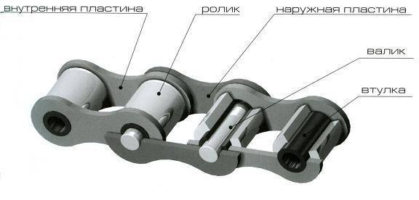 | 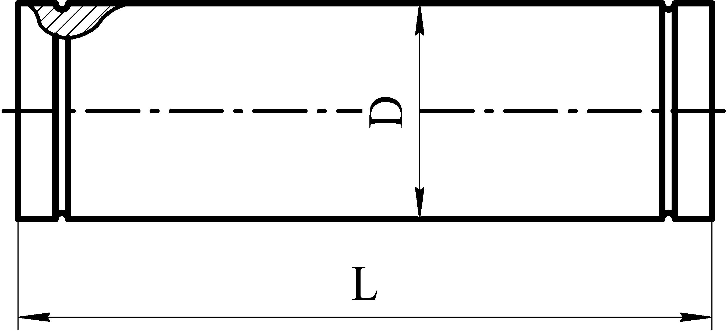
а | б
Рис. 1.11. Валик приводной цепи эскалатора:
а – общий вид фрагмента приводной цепи; б – эскиз валика

Исходные данные Таблица 1.11
Вариант | D, мм | L, мм | HRC | σ_{0,2}, МПа
а | 15 | 60 | 60 – 62 | 1150
б | 19 | 58 | 45 – 50 | 730
в | 25 | 105 | 52 – 54 | 920
г | 46 | 150 | 51 – 54 | 1100
д | 65 | 200 | 54 – 56 | 780

Задание МД - 14 (а-д). Пользуясь «Марочником сталей и сплавов», выбрать марку стали для изготовления регулировочного винта измерительного прибора высокого класса точности (рис.1.14). Производство приборов мелкосерийное.
При выборе стали использовать данные согласно выданному варианту домашнего задания (табл.1.14): основные размеры винта, твёрдость HRC в сердцевине и на поверхности в указанных пределах.
Обосновать сделанный выбор стали, рекомендовать упрочняющую обработку винта, которая обеспечит его работоспособность в предлагаемых условиях.
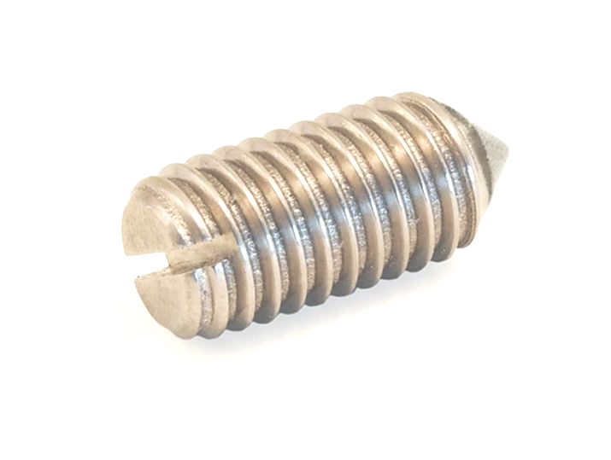 | 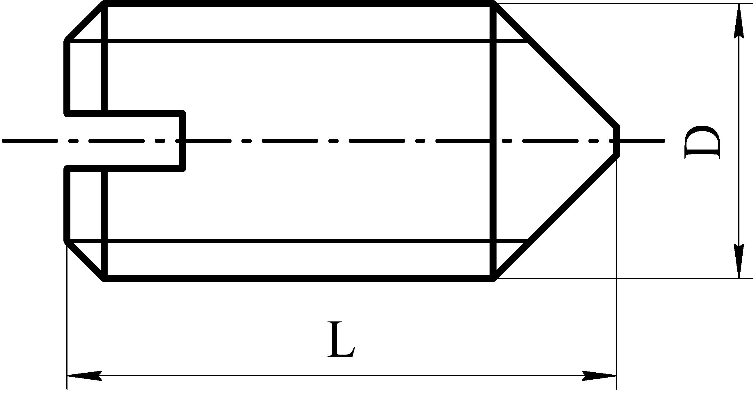
а | б
Рис. 1.14. Регулировочный винт измерительного прибора:
а –общий вид регулировочного винта; б – эскиз винта

Исходные данные Таблица 1.14
Вариант | D, мм | L, мм | HRC  (сердцевины) | HRC  (поверхности)
а | 13 | 28 | 45 – 50 | 65 – 66
б | 15 | 45 | 48 – 50 | 62 – 63
в | 15 | 100 | 57 – 60 | 63 – 65
г | 12 | 18 | 38 – 42 | 63 – 65
д | 6 | 9 | 63 – 66 | 63 – 66
2. МЕТОДИЧЕСКИЕ РЕКОМЕНДАЦИИ
ПО ВЫПОЛНЕНИЮ ДОМАШНЕГО ЗАДАНИЯ

Рекомендуемая последовательность основных этапов выполнения домашнего задания и их примерное содержание подробно рассмотрены на примере выполнения задания по выбору стали и упрочняющей термической обработки для условного изделия – хорошо всем известного строительного топора.

Задание МД-0 вариант (в)
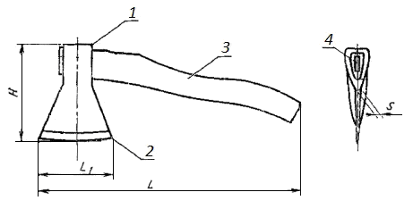
Рис.2.1 Эскиз строительного топора:
1 – обух; 2 – лезвие; 3 – топорище; 4 - клин

Пользуясь «Марочником сталей и сплавов», выбрать марку стали для изготовления тяжёлого строительного топора, предназначенного для работы в условиях климатических температур (от +40 до – 60°С) (рис. 2.1). Производство топоров – массовое.
Исходные данные для выполнения задания (см. табл.2.1 вариант в): основные размеры топора, твёрдость рабочего лезвия топора HRC на высоте до 25 мм от края полотна, ударная вязкость KCU при – 60⁰С, твердость обуха топора в зоне крепления рукоятки НRC.
Обосновать сделанный выбор стали, рекомендовать упрочняющую термическую обработку строительного топора, которая обеспечит его работоспособность в предлагаемых условиях.
Таблица 2.1
Вариант | Максимальное сечение стали в зоне обуха,  S, мм | Твёрдость рабочего лезвия топора,  HRC | Твёрдость стали в зоне обуха топора,  HRC | Ударная вязкость при – 60 ⁰С,  KCU, Дж/см²
в) | 12 | 53-56 | не более 45 | >20

Рекомендуемые этапы выполнения домашнего задания

ЭТАП 1. Сначала необходимо представить особенности работы изделия при эксплуатации, проанализировать их в соответствии с условиями задания. На этом этапе важно определить характер напряженного состояния металла в изделии (статическое, циклическое или ударное нагружение), уровень силового воздействия и установить наличие проблемных зон изделия, таких как зоны трения, зоны возможного коробления при термической обработке и т.д. По результатам такого анализа может быть установлен тот главный фактор, который будет определять работоспособность изделия, а значит, будет основным критерием при выборе стали. Существенное значение при выборе материала, кроме того, будет иметь также характер производства при изготовлении изделия (массовое, серийное, единичное). Такой многофакторный анализ позволит точнее сформулировать требования к материалу, из которого изделие может быть изготовлено, и разработать алгоритм поиска нужной стали.
Строительный топор – это массовый ручной плотницкий инструмент, предназначенный для обработки древесины за счёт ударного нагружения (рубки). В этой связи лезвие топора должно быть острым и сохранять такую свою геометрию в ходе длительной эксплуатации, т.е. обладать износостойкостью в сочетании с достаточной ударной вязкостью. Важно, чтобы при необходимости лезвие топора можно было заточить. Вполне очевидно, что в зоне лезвия должна быть обеспечена высокая твёрдость стали, причём не методами поверхностной упрочняющей обработки, а путем закалки на требуемый уровень твердости с получением структуры мартенсита (по условиям задачи 53-56 HRC).
В противоположность лезвию, основное полотно и обух топора должны, главным образом, сопротивляться небольшим ударным нагрузкам, поскольку рабочее сечение металла там больше, а напряжения существенно меньше. Следует иметь в виду, что топор – ручной инструмент: при его эксплуатации в принципе уровень рабочих нагрузок на изделие не может превышать развиваемого человеком усилия, которое обычно сопоставимо с его массой (~100 кг). Применительно к стальному обуху топора можно считать такие нагрузки весьма небольшими (по условиям задания уровень твёрдости менее 45 HRC). Значит, работоспособность изделия вполне может обеспечить сталь с уровнем условного предела текучести σ_{0,2} > 300 МПа и ударной вязкостью KCU > 20 Дж/см². Известно [2], что наилучшее сочетание достаточного упрочнения и вязкости стали обеспечивает выполнение закалки с последующим высоким отпуском (применяемый термин – улучшение). Таким образом, краткий анализ условий работы топора показывает, что выбираемая сталь должна иметь разные механические свойства в отдельных зонах, что может быть достигнуто только с помощью комбинированной термической обработки.
Следует также учитывать, что топор – изделие весьма сложной геометрии, имеет участки разнотолщинности в зоне обуха (концентраторы напряжения), кроме того, необходимо сохранить его плоскостность в тонком сечении при проведении термической обработки. Эти обстоятельства показывают, что при проведении упрочняющей термической обработки топора нельзя будет использовать особо скоростное охлаждение (в воде).
Проведённый анализ задания показывает, что при весьма сложной геометрии топора выбираемая сталь должна иметь: высокую твёрдость в зоне лезвия, причём во всём объёме лезвия, и сочетание прочности и вязкости – в зоне обуха. В такой ситуации очевидно, что для выбора стали, предназначенной для изготовления топора, в качестве решающего (определяющего) фактора следует рассматривать требование высокой твёрдости рабочего лезвия (53…56 HRC), которая должна обеспечить необходимый уровень износостойкости топора при длительной работе. Хорошо известно, что уровень максимальной твёрдости, достигаемый в стали при её упрочняющей термической обработке (при закалке), определяется содержанием в ней углерода. Поэтому вначале следует провести поиск такой концентрации углерода в стали, которая может гарантировать достижение в ней при закалке требуемого уровня твёрдости 53-56 HRC. А затем для найденного содержания углерода провести поиск уже конкретной марки стали с учётом легирующих компонентов и качества выплавки, которая подойдёт по прокаливаемости, а после термической обработки будет гарантировать выполнение всех других условий задания.
Таким образом, в данном задании выбор стали для изготовления топора необходимо делать в два этапа.
Примечание: если по результатам анализа условий работы изделия и особенностей его геометрии сразу становится очевидным направление поиска стали, необходимой для его изготовления (например, среди цементуемых, улучшаемых или азотируемых сталей), то можно переходить уже непосредственно к 3 этапу выполнения задания.
Вопросы для самопроверки:
1) Каковы условия эксплуатации заданного изделия, какой фактор из этих условий является приоритетным для обеспечения работоспособности изделия?
2) Какой класс сталей может быть рекомендован для изготовления заданного изделия?
3) Какие возможные пути позволят реализовать в изделии свойства, требуемые по условиям эксплуатации?

ЭТАП 2. Выбор концентрации углерода, гарантирующей достижение требуемого уровня твёрдости при закалке стали.

Требуемый уровень твёрдости лезвия топора (53-56 HRC) – весьма высокий для сталей, поэтому поиск начат с концентрации углерода 0,4%. С использованием «Марочника сталей и сплавов» [1] были проанализированы углеродистые конструкционные качественные стали, отличающиеся только концентрацией углерода; сопоставляли максимальную твёрдость, которую можно получить в них при закалке. Такие сведения для большинства сталей можно найти в соответствующих таблицах прокаливаемости, если ориентироваться на минимальное расстояние от торца образца (обычно это 1,5 мм). Одновременно отмечали возможный уровень прокаливаемости этих углеродистых сталей в масле, поскольку сложная геометрия топора диктует необходимость соблюдения плоскостности его рабочей зоны, а, значит, исключает применение при закалке резкого охлаждения в воде. Данные проведённого анализа представлены в таблице 2.2.
Таблица 2.2
Твердость и прокаливаемость углеродистых сталей в зависимости от содержания в них углерода
%С в стали | HRC после закалки | Прокаливаемость в масле, мм
0,4 | 50,5…58 | 8…15
0,45 | 50,5…59 | 6…12
0,55 | 54…63 | 9…16

Из представленных данных можно сделать следующие предварительные выводы:
- сталь, предназначенная для изготовления топора, должна содержать не менее 0,55 % углерода, что должно гарантировать получение в рабочем лезвии необходимого уровня твёрдости после упрочняющей термической обработки;
- углеродистая сталь для изготовления данного топора явно не подходит, поскольку в таком случае не гарантируется сквозная прокаливаемость стали в масле в максимальном сечении в зоне обуха (задано 12 мм);
- сталь для заданного изделия может быть легирована весьма небольшим количеством легирующих элементов, поскольку уровень прокаливаемости углеродистой стали в масле уже близок к требуемому (в среднем около 10 мм). Учитывая возможное массовое производство топоров – это должны быть недорогие легирующие компоненты, например, кремний и хром, количество которых, по-видимому, может быть не более 1% [2].
Таким образом, проведенный анализ показывает, что для изготовления строительного топора целесообразно использовать низколегированную сталь с содержанием углерода (0,55…0,60%). С учётом этого вывода на следующем этапе выполнения задания был проведён поиск конкретной марки стали.

Вопросы для самопроверки:
1) Какова роль содержания углерода в эффективности упрочняющей термической обработки сталей?
2) Почему углеродистые стали имеют пониженную прокаливаемость?
3) Какими способами можно увеличить прокаливаемость сталей, и какие из них предпочтительнее для деталей машин?

ЭТАП 3. Выбор конкретной марки стали, которая по всем параметрам будет соответствовать требованиям задания. Эта задача также является весьма многофакторной. Поскольку типичный класс сталей для изготовления заданного изделия в принципиальном плане был определён на этапе 2 (или 1), значит, диапазон концентрации углерода в стали известен. На этом этапе предстоит определить оптимальный комплекс легирующих элементов и количество каждого компонента, исходя из требований по прокаливаемости стали. Условия охлаждения при закалке диктуются не только максимальным сечением детали, но и особенностями её геометрии, возможным короблением или поводкой. При выборе марки стали важно учитывать также характер производства изделия (наличие или отсутствие дефицитных компонентов), степень его ответственности (качественная или высококачественная сталь требуется в конкретном случае).
С использованием «Марочника сталей и сплавов» был проведён поиск низколегированной стали с повышенным содержанием углерода (0,55…0,60%), способной прокаливаться в масле на глубину не менее 12 мм. Стали с повышенным содержанием углерода, как известно, представлены в группе пружинных и в группе инструментальных сталей. Поскольку в работе топора используются ударные нагрузки, и решающее значение имеет высокая износостойкость рабочей кромки, поиск нужной марки провели именно среди инструментальных сталей, для которых эти факторы – важнейшие эксплуатационные параметры.
По сочетанию требований, изложенных выше (содержание углерода в диапазоне 0,55…0,60% и небольшое количество легирующих элементов), подходит несколько сталей различного назначения. Наиболее типичные стали этой группы представлены в таблице 2.3: сталь 6ХС, использующаяся для рубильных ножей и пневматических зубил, сталь 6ХВГ (для пуансонов и штампов), сталь 60ХГ (для прокатных валков). Очевидно, что валковые стали для топора применять не стоит, т.к. они не предназначены для ударного нагружения.
Таблица 2.3
Марка стали | Прокаливаемость в масле, мм | Максимальная твёрдость после закалки, HRC | Типичное применение
60ХГ | 34-68 | 57 | Рабочие валки для горячей прокатки металлов
6ХС | нет сведений (для стали 33ХС – 30) | 58-59 | Пневматические зубила, рубильные ножи, штампы для холодной обработки давлением
6ХВГ | нет сведений (для стали ХВГ – 15-70) | 57 | Пуансоны сложной формы для холодной обработки давлением

Поэтому из двух указанных штамповых сталей предпочтение следует отдать стали 6ХС, как более экономнолегированной (что важно для массового производства), не содержащей дефицитный вольфрам. Эта сталь, как следует из «Марочника сталей и сплавов», применяется именно для изготовления ударного инструмента, она гарантирует возможность получения при закалке требуемого уровня твёрдости 53…56 HRC и может выдерживать ударные нагрузки до 21Дж/см² при температурах до - 60^{о}С.
Сведения о прокаливаемости в масле для этой стали в «Марочнике» отсутствуют, поэтому допустимо использовать такую характеристику стали такой же системы легирования, но с меньшим содержанием углерода 33ХС. Очевидно, что по прокаливаемости сталь 6ХС безусловно будет удовлетворять требованиям задачи. Аналогичное решение нашли и по стали 6ХВГ.
Таким образом, с использованием «Марочника сталей и сплавов» выбрана сталь 6ХС, которая по уровню достигаемой твёрдости и по прокаливаемости в масле вполне удовлетворяет требованиям задания. Её химический состав по основным компонентам приведён в таблице 2.4.
Таблица 2.4
Химический состав стали 6ХС (% по массе)
С | Si | Mn | Cr | S | P
0,60-0,70 | 0,60-1,00 | 0,15-0,40 | 1,00-1,30 | < 0,03 | < 0,03

Следует отметить, что эта сталь достаточно высокого качества: содержание примесей серы и фосфора в ней не более 0,03% (каждого элемента), что имеет значение для надёжной работы изделия при ударном нагружении, особенно в условиях низких температур (до – 60°C).
Имея точный химический состав стали, можно приступить к разработке режима её упрочняющей термической обработки применительно к конкретному изделию – заданному строительному топору.

Вопросы для самопроверки:
1) По каким критериям выбрана марка стали для изготовления изделия?
2) Каким образом должен учитываться характер производства изделия при выборе марки стали?
3) Какие признаки положены в основу классификации сталей по качеству?
4) Сталь какого качества предпочтительнее для изготовления заданного изделия?

ЭТАП 4. Разработка режима упрочняющей термической обработки, выбранной стали в соответствии с требованиями задания. Путь реализации в стали требуемых свойств в общем виде был определён уже на стадии анализа условий работы изделия (этап 1): типичные решения, как правило, предполагают проведение цементации, азотирования, улучшения, закалки определённой зоны детали на максимальную твёрдость или их комбинацию. На этом этапе необходимо определить конкретные режимы проведения каждой операции упрочняющей обработки, обосновать условия их выбора и подтвердить их соответствие требованиям задания.

В соответствии с заданием к свойствам материала топора предъявляются весьма сложные требования. Рабочая часть лезвия должна иметь высокую твёрдость для обеспечения износостойкости, а остальная часть лезвия и обух должны быть устойчивы против ударного нагружения, т.е. иметь определённый уровень и прочности, и пластичности. Очевидно, что подобное сочетание свойств в одном изделии представляет собой сложную технологическую задачу. Её решить можно, только применяя комбинированную термическую обработку. Сначала необходимо для всего изделия подобрать вариант объёмной закалки и отпуска, обеспечивающий получение требуемой твердости менее 45 HRC (т.е. создать запас вязкости сердцевины обуха), а затем только для рабочей части лезвия выполнить закалку с применения местного индукционного нагрева с использованием токов высокой частоты (ТВЧ). ТВЧ–закалка относительно легко вписывается в автоматизированное производство, что существенно сказывается на себестоимости изделия и вполне реализуемо в условиях массового производства [3].
Для разработки этих режимов упрочняющей термической обработки в качестве ориентиров нужны значения критических точек выбранной стали 6ХС, которая относится к группе доэвтектоидных. Эти сведения представлены в «Марочнике» и приведены в таблице 2.5.
Таблица 2.5
Критические точки стали 6ХС
А_{С1} | А_{С3} | М_{Н}
770°С | 830°С | 250°С

Доэвтектоидные стали подвергают, как известно [2], полной закалке и температуру нагрева под закалку определяют исходя из соотношения:
t_{нагрева} = А_{с3} + (30…50) °С
Для стали 6ХС это соотношение даёт расчётную оптимальную температуру закалки 860…880°С. В «Марочнике» представлены свойства этой стали для варианта закалки 840…860°С, что вполне приемлемо и будет далее рассматриваться в качестве ориентира. Учитывая, что выбранная сталь 6ХС – легированная, а закаливаемая деталь имеет сложную форму, охлаждение при проведении закалки следует проводить в масле. Такую же рекомендацию находим и в «Марочнике». В итоге такой закалки гарантируется получение структуры мартенсита и высокой твёрдости на уровне ≥ 57 НRC.
Примечание: Из-за повышенного содержания углерода в данной стали при закалке кроме получения мартенсита в принципе есть небольшая вероятность сохранения и остаточного аустенита. Однако температура начала мартенситного превращения в ней М_{н} = 250°С (табл.2.5) – достаточно высокая, поэтому очевидно, что значимого количества остаточного аустенита в этой стали не должно быть и обработку холодом после закалки делать нет необходимости.
Любая закаленная стальная деталь из-за быстрого охлаждения имеет высокий уровень закалочных (остаточных) напряжений. Это же касается и объёмной закалки топора, учитывая явную разнотолщинность разных зон этого изделия. Поэтому отпуск должен проводиться сразу после закалки (не позднее 1-2 часов) во избежание коробления или растрескивания изделия. По условиям задания твердость обуха топора в зоне крепления рукоятки должна быть не более 45 HRC, что будет гарантировать необходимый запас пластичности и сопротивление ударным нагрузкам. Очевидно, что обе цели (понижение закалочных напряжений и снижение закалочной твёрдости до нужного уровня) достигаются одновременно точным выбором режима отпуска закалённой стали [2].
Режим отпуска был выбран в соответствии с данными, приведёнными в «Марочнике». Влияние температуры отпуска стали 6ХС на её механические свойства представлены в таблице 2.6 (закалка при 840…860°С).
Можно видеть, что получение твёрдости менее 45 HRC должен гарантировать отпуск стали 6ХС при температуре > 500°C. Таким образом, в соответствии с требованием задания для получения нужного уровня твёрдости можно рекомендовать отпуск при 520-540°С. Такой отпуск называется высоким; он полностью снимает закалочные напряжения и обеспечивает в сталях распад мартенсита с образованием дисперсной смеси феррита и цементита, получившей название «сорбит отпуска». Существенно, что показатели пластичности и ударной вязкости стали при таком отпуске заметно повышаются и оказываются на хорошем уровне. Это очень важно, учитывая ударный характер работы изделия.

Таблица 2.6
Влияние температуры отпуска на механические свойства стали 6ХС
Температура  отпуска, °С | σ_{в} | σ_{0,2} | δ | ψ | KCU,  Дж/см² | HRC
Температура  отпуска, °С | МПа |  | % |  | KCU,  Дж/см² | HRC
200 | - | 2060 | 2 | - | - | 56
300 | 2080 | 1910 | 3 | 20 | 24 | 54
400 | 1910 | 1760 | 4 | 25 | 20 | 52
500 | 1400 | 1250 | 8 | 30 | 39 | 45

В «Марочнике» нет прямых сведений относительно склонности стали 6ХС к обратимой отпускной хрупкости, которая проявляется во многих сталях как раз после отпуска в диапазоне температур 500… 600°С. Поэтому проанализировали другие стали аналогичной системы легирования. Есть сведения, например, о стали 33ХС: она склонна к такой отпускной хрупкости. С учётом этого факта после выбранного режима отпуска 530°C следует использовать ускоренное охлаждение изделия из стали 6ХС. Учитывая тонкое сечение металла в топоре, достаточно охлаждать топор после отпуска на воздухе или между стальными плитами. После такой термической обработки сталь 6ХС будет иметь следующий комплекс свойств: σ_{в} ≈ 1300 МПа, σ_{0,2} ≈ 1150 МПа, δ ≥ 8%, KCU ≥ 39 Дж/см², HRC ≤ 45.
Таким образом, объёмная упрочняющая термическая обработка топора – фактически «улучшение» [2]: закалка и высокий отпуск. Однако рабочее лезвие топора на высоте до 25 мм должно иметь максимальную твёрдость – 53-56 HRC. Это требование задания может быть выполнено путём применения дополнительной местной закалки лезвия с использованием индукционного нагрева токами высокой частоты (ТВЧ) [3].
Скоростной индукционный нагрев осуществляется при помещении изделия в специальной индуктор, создающий переменное электромагнитное поле высокой частоты [3]. В соответствии с законами электродинамики в изделии возникает переменный ток, сосредоточенный в тонком слое металла, который разогревается за счёт тепла Джоуля-Ленца. Регулируя частоту поля, можно создать условия, обеспечивающие определённую глубину поверхностного нагрева или полный прогрев тонкого сечения (как в нашем случае). При этом скорость нагрева весьма высока (100…500°С/с). При таких скоростях нагрева температуры критических точек всех сталей существенно повышаются, поэтому режим скоростной закалки назначается технологом по особым правилам, где главные параметры – скорость и температура нагрева, поскольку собственно выдержку при этом фактически не делают [3].
При местном скоростном нагреве детали во многих случаях для закалки не применяют специальную охлаждающую среду, поскольку теплоотвод в холодную часть детали вполне обеспечивает высокую скорость охлаждения. Применительно к закалке ТВЧ режущей кромки топора можно (при необходимости) рекомендовать охлаждение его нагретой части между стальными плитами, чтобы сохранить плоскостность лезвия топора. Таким образом, после скоростной закалки в рабочей части лезвия будет получена структура мартенсита, гарантирующая твёрдость 58-59 HRC. После такой местной закалки лезвия топор необходимо подвергнуть низкому отпуску при 250⁰С (см. табл.2.6) для достижения в лезвии твердости 53…56 HRC и понижения в нём закалочных (остаточных) напряжений.
Скоростная закалка изделий с использованием токов высокой частоты – сложная техническая и технологическая проблема, однако её применение при массовом производстве (как указано в задании) и технически, и экономически обосновано.

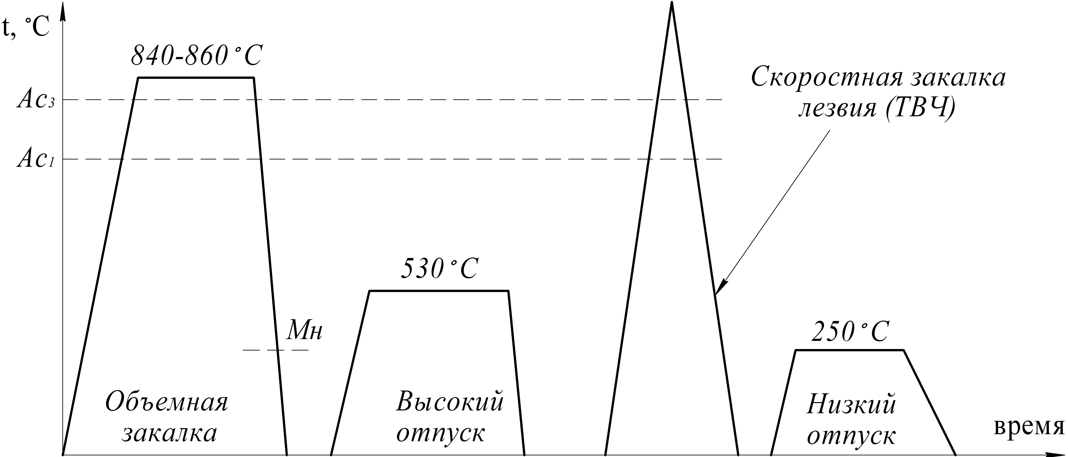

Рис. 2.2 – Схема упрочняющей термической обработки строительного топора из стали 6ХС

В результате для стали 6ХС рекомендована комбинированная упрочняющая термическая обработка, гарантирующая получение высокой твёрдости лезвия (53…56 HRC) и твёрдости полотна и обуха топора не более 45 HRC. Топор может выдерживать ударные нагрузки уровня 39Дж/см² при эксплуатации в условиях 20 ⁰С и до 21 Дж/см² при температурах до -60°С. Полная схема разработанной упрочняющей термической обработки стали 6ХС представлена на рис.2.2. Она включает объёмную закалку при температуре 840…860°C, охлаждение в масле, высокий отпуск при 520-540°С с ускоренным охлаждением, закалку лезвия топора с нагревом ТВЧ, отпуск при 250°С.
В соответствии с разработанной схемой упрочняющей термической обработки можно представить последовательность структурных превращений в стали 6ХС на каждой её стадии.
Исходное структурное состояние стали – феррит и перлит с преобладанием перлитной компоненты, т.к. сталь с повышенным содержанием углерода.
Объёмная закалка:
Нагрев – превращение протекает в две стадии:
- при переходе стали через Ас₁ перлит превращается в аустенит;
- при переходе стали через Ас₃ завершается превращение смеси феррита и аустенита в аустенит, химический состав которого при выдержке становится однородным и соответствует содержанию элементов в стали.
Охлаждение в масле гарантирует бездиффузионный характер превращения аустенита и получение структуры мартенсита во всём объёме изделия.
Высокий отпуск при 530⁰С – в процессе выдержки протекает распад мартенсита с образованием феррито-цементитной смеси (образуется сорбит отпуска) и полностью снимаются закалочные напряжения.
Скоростная закалка лезвия – в рабочей зоне лезвия топора дисперсная феррито-цементитная смесь (сорбит отпуска) в условиях скоростного нагрева и значительного превышения критической точки Ас₃ превращается в аустенит. Такое превышение критической точки позволяет не проводить выдержку при выполнении скоростной закалки. Ускоренное охлаждение гарантирует получение в рабочей зоне лезвия топора мартенситной структуры и высокой твёрдости.
Низкий отпуск при 250⁰С – понижает закалочные напряжения в зоне лезвия, формирует структуру мартенсита отпуска и немного снижает твёрдость до заданного уровня.
Заключение
Таким образом, в результате выполнения домашнего задания для изготовления строительного топора выбрана экономно легированная сталь 6ХС, разработан режим её комплексной упрочняющей термической обработки, гарантирующий получение заданных свойств в строительном топоре: твёрдость рабочего лезвия 53-56 HRC, твёрдость в зоне обуха менее 45 HRC, ударная вязкость при – 60⁰С 21 Дж/см².

Вопросы для самопроверки:
1) Что понимают под критическими точками стали, и каким образом они используются при определении режима упрочняющей термической обработки?
2) Как выбирается охлаждающая среда при проведении закалки стали, какую роль при этом играет химический состав стали и геометрия детали?
3) Как выбирается оптимальный режим отпуска стали при проведении упрочняющей термической обработки?
4) В каких случаях для изделия следует применять комбинированную упрочняющую термическую обработку?

ЭТАП 5. Необходимо представить список литературы, использованной при выполнении домашнего задания.

Список использованных источников
- Марочник сталей и сплавов /под ред. В.Г. Сорокина. - М.: Машиностроение, 1989.- 640 с.
- Материаловедение: Учебник для вузов / под ред. Б.Н. Арзамасова, Г.Г. Мухина.- М.: Изд-во МГТУ им. Н.Э. Баумана, 2001.- 648с.
- Башмин Ю.А., Ушаков Б.К., Секей А.Г. Технология термической обработки (учебник для вузов), М.: Металлургия, 1986.- 424 с.
3. ТРЕБОВАНИЯ К ОФОРМЛЕНИЮ ВЫПОЛНЕННОГО ДОМАШНЕГО ЗАДАНИЯ
Отчёт по выполненному домашнему заданию оформляется по правилам ГОСТ 7.32-2001 на листах формата А4. Отчёт должен иметь титульный лист с указанием фамилии и инициалов студента, индекса его группы, фамилии и инициалов преподавателя-консультанта, номера задания и его варианта.
На первой странице отчёта приводится полный текст задания, включая эскиз детали и все исходные параметры для заданного варианта. Текст отчёта должен быть структурирован по этапам выполнения домашнего задания.
В первой части отчёта (по результатам выполнения этапа 1 или этапов 1,2) необходимо:
- Дать краткий анализ условий работы детали, определить преобладающий характер нагружения металла (статический, циклический, ударный), наличие зон трения и указать основные факторы, определяющие работоспособность детали в данных условиях.
- Дать краткую характеристику геометрических особенностей детали, определить наличие концентраторов напряжений, оценить возможную склонность детали к короблению или растрескиванию при проведении упрочняющей обработки.
- Сформулировать и изложить основные требования к структуре и свойствам стали, включая уровень прокаливаемости, которые смогут обеспечить работоспособность детали в предлагаемых условиях.
- Дать обоснование диапазона концентрации углерода в конструкционной или инструментальной стали, который соответствует выполнению требований п.3 (стали цементуемые, улучшаемые, азотируемые и т.д.).
Во второй части отчёта (по результатам выполнения этапа 3) необходимо:
  - На основании анализа соответствующей группы сталей в «Марочнике сталей и сплавов» выбрать и привести несколько (не менее трёх) марок сталей, которые по основным признакам близки к предъявляемым требованиям и подходят для изготовления заданной детали.
  - Сопоставить механические и технологические характеристики отобранных сталей и выбрать из них ту марку стали, которая в полной мере удовлетворяет всем исходным требованиям задачи, включая необходимый уровень прокаливаемости с учётом возможного коробления детали при закалке. Привести все обоснования по выбору именно этой марки стали.
В третьей части отчёта (по результатам выполнения этапа 4) необходимо:
1. Для выбранной марки стали привести её химический состав, критические точки, уровень прокаливаемости, рекомендовать упрочняющую обработку, гарантирующую выполнение исходных данных задачи; при этом обосновать цели и условия проведения каждой используемой операции.
2. Представить рекомендованный режим упрочняющей термической (химико-термической) обработки выбранной стали графически в координатах «температура-время».
3. Дать краткие комментарии к превращениям, протекающим на каждой стадии обработки.
4. Привести полный комплекс свойств выбранной стали после рекомендованной термической (химико-термической) обработки и сопоставить их с исходными требованиями задачи. По результатам этого сопоставления представить заключение по выполненной работе.
5. Привести список литературы, использованной при выполнении домашнего задания.
4. ЗАЩИТА ДОМАШНЕГО ЗАДАНИЯ
Защиту выполненного и оформленного домашнего задания принимает преподаватель, ведущий лабораторный практикум. Форма защиты – устная; при защите может быть использован оформленный отчет.
При защите работы студент должен уметь:
- аргументировать сделанный выбор стали для изготовления заданной детали;
- обосновать выбор каждого этапа упрочняющей термической обработки и температурных параметров его проведения;
- пояснить сущность превращений в стали, протекающих на каждой стадии рекомендованной термической обработки, и дать характеристику получаемых структур;
- рекомендовать возможный производственный цикл изготовления заданной детали, включая способ получения заготовки; аргументировать применение предварительной термической обработки;
- подобрать возможный заменитель выбранной стали; предложить направление поиска другой стали при возможном изменении исходных параметров по геометрии или свойствам для заданной детали.
При оценке представленного отчёта по сделанному домашнему заданию преподавателем учитываются своевременность и самостоятельность его выполнения, творческий подход к поиску решения поставленной задачи, качество оформления отчета, уровень знаний, продемонстрированный студентом в процессе защиты сделанной работы. Выполненное домашнее задание оценивается по пятибалльной шкале с переводом оценки в баллы в соответствии с регламентом кафедры, учитывающим структуру программы общего курса «Материаловедение».

СПИСОК ИСПОЛЬЗОВАННЫХ ИСТОЧНИКОВ

- Марочник сталей и сплавов /под ред. В.Г. Сорокина. - М.: Машиностроение, 1989.- 640 с.
- Марочник сталей и сплавов /под ред. В.Г. Сорокина и др. - М.: Интермет Инжиниринг, 2003.- 608 с.
- Марочник сталей и сплавов /под ред. А.С. Зубченко и др. - М.: Машиностроение, 2001.- 672 с.
- Детали машин. Атлас конструкций. Учебное пособие для вузов /под ред. Д.Н. Решетова. Часть 1. М.: Машиностроение, 1992.- 352 с.
- Детали машин. Атлас конструкций. Учебное пособие для вузов /под ред. Д.Н. Решетова. Часть 2. М.: Машиностроение, 1992.- 296 с.
- Материаловедение: Учебник для вузов / под ред. Б.Н. Арзамасова, Г.Г. Мухина.- М.: Изд-во МГТУ им. Н.Э. Баумана, 2001.- 648с.
- Справочник по конструкционным материалам / под ред. Б.Н. Арзамасова , Т.В. Соловьёвой.- М.: Изд-во МГТУ им. Н.Э. Баумана, 2005.- 640с.
- Башмин Ю.А., Ушаков Б.К., Секей А.Г. Технология термической обработки (учебник для вузов), М.: Металлургия, 1986.- 424 с.

СОДЕРЖАНИЕ

Предисловие……………………………………………………………. | 3
Введение………………………………………………………………… | 5
1. Комплект заданий ………………………………………………… | 9
2. Методические рекомендации по выполнению домашнего задания………………………………………………………………….. | 27
3. Требования к оформлению выполненного домашнего задания….. | 44
4. Защита домашнего задания…………………………………………. | 46
Список использованных источников…………………………………. | 47

